Правила безопасного поведения во время летних каникул

1. Общие требования безопасности на летних каникулах
1.1. Основными опасными факторами, которые могут привести к травмам, являются:
• нарушение правил дорожного движения;
• нарушение правил электробезопасности;
• нарушение правил противопожарной безопасности, в том числе игры с огнем;
• нарушение правил личной безопасности;
• нарушение правил личной гигиены и охраны здоровья (употребление сырой воды и т.п.).
• солнечные ожоги и солнечные тепловые удары;
• игры с неизвестными предметами, долго лежавшими в земле;
• укус клеща;
• катание на воде без сопровождения взрослых;
• самостоятельные походы в лес, горы;
• долгое пребывание возле компьютера, компьютерная игровая зависимость;
• употребление лекарственных препаратов без назначения врача;
• табакокурение, употребление алкогольных напитков.
1.2. Находясь на улице, при переходе проезжей части дороги необходимо быть осторожным и внимательным, соблюдать Правила дорожного движения, помнить инструктаж по ТБ на период летних каникул для школьников.
1.3. Следует соблюдать правила техники безопасности во время прогулок в лесу и возле водоемов:
• Строго запрещено разжигать костры на территории села и территории лесного массива;
• Купаться разрешается только в специально отведенных для этого местах и в теплую погоду;
• Категорически запрещено употреблять в пищу незнакомы грибы и ягоды.
1.4. Необходимо заботиться о своем здоровье, соблюдать временные ограничения при загаре и во время купания.
1.5. Находясь на улице, следует надевать головной убор во избежание солнечного удара. В жаркие дни, когда температура воздуха значительно повышена следует большую часть времени находиться в помещении или в тени, чтобы не получить тепловой удар.
1.6. Необходимо быть осторожным во время контакта с электрическими приборами, соблюдать технику безопасности при включении и выключении телевизора, электрического утюга, чайника и других бытовых электроприборов.
1.7. Следует строго соблюдать технику безопасности при использовании газовых приборов.
1.8. Необходимо соблюдать временные ограничения при просмотре телевизора и работе на компьютере.
1.9. Строго запрещено посещать тракторные бригады, гаражи, фермы без сопровождения взрослых.
1.10. Следует быть внимательным и осторожным в обращении с домашними животными.
1.11. Строго запрещено находиться на улице без сопровождения взрослых в вечернее время после 23.00 часов.
1.12. Необходимо вести активный отдых, соответствующий нормам здорового образа жизни.
1.13. В случае получения травмы кем-либо из учащихся свидетель происшествия обязан срочно доложить об этом взрослому и немедленно вызвать скорую помощь.

2. Требования безопасности перед началом летних каникул
2.1. Всем учащимся школы необходимо записать в дневник дату начала и окончания летних каникул.
2.2. Всем учащимся школы необходимо записать расписание занятий на первый учебный день после летних каникул.
2.3. Все ученики образовательного учреждения должны пройти инструктаж и расписаться о его прохождении в соответствующем журнале.
2.4. В течение летних каникул каждый ученик должен соблюдать Правила Дорожного Движения, правила противопожарной и электробезопасности, правила личной санитарии и гигиены.
2.5. Проведение инструктажа на летние каникулы для детей (учащихся) обязательно регистрируется в журнале Инструктажей и хранится у классного руководителя каждого класса.
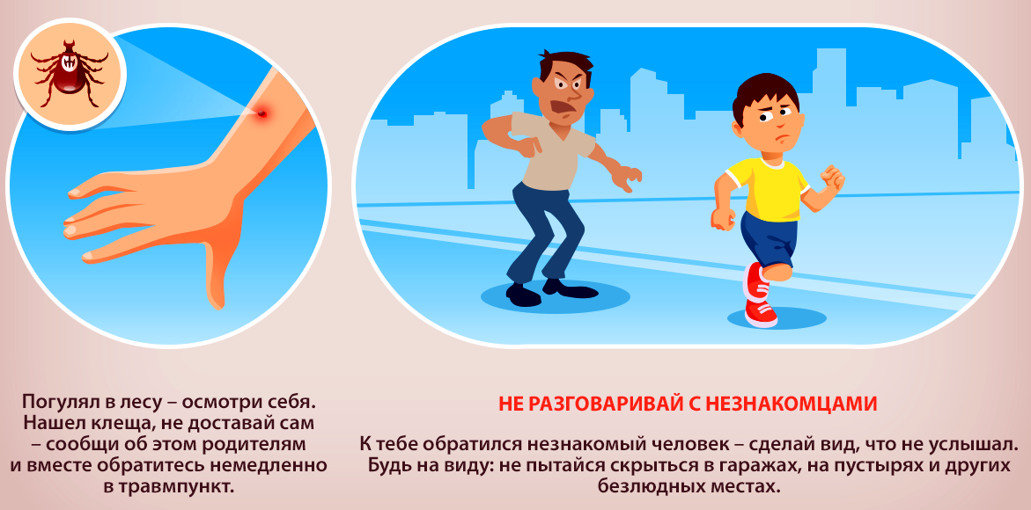
3. Требования безопасности во время летних каникул
3.1. Требования безопасности на улице во время летних каникул.
3.1.1. Необходимо заранее планировать безопасный маршрут до места назначения и всегда использовать его. Следует выбирать хорошо освещенные улицы и избегать прохождения мимо пустынных участков земли, аллей и строительных площадок. Всегда лучше идти длинным путем, если он более безопасный.
3.1.2. Необходимо хорошо знать свой район: обязательно следует узнать, какие магазины, кафе, рестораны и другие учреждения открыты до позднего времени, где находится ближайшее отделение милиции, опорный пункт правопорядка, комната приема участкового инспектора, пост охраны и т.д..
3.1.3. Не следует хвастаться и выставлять напоказ дорогие украшения или одежду, сотовый телефон, необходимо крепко держать свои сумки.
3.1.4. Если возле проезжей части дороги нет пешеходного тротуара, следует идти навстречу движению транспорта, в этом случае вы сможете видеть приближающиеся машины.
3.1.5. Если у вас возникло подозрение, что кто-то целенаправленно преследует вас, следует перейти улицу и направиться в ближайший хорошо освещенный район. Необходимо быстро дойти или добежать до любого дома, магазина или остановки. При возможности необходимо немедленно вызвать полицию.
3.1.6. Если незнакомые люди пытаются увести вас силой, следует сопротивляться любыми доступными способами, громко кричать и звать на помощь: "Помогите! Меня уводит незнакомый человек!".
3.1.7. Строго запрещено соглашаться на какие-либо предложения незнакомых взрослых.
3.1.8. Категорически запрещено куда-либо идти с незнакомыми взрослыми и садиться с ними в машину.
3.1.9. Не следует приглашать к себе домой незнакомых детей, если дома нет никого из взрослых.
3.1.10. Не разрешается играть на улице в темное время суток.
3.1.11. Строго запрещено путешествовать, пользуясь попутным транспортом, необходимо отходить подальше от любого остановившегося около вас транспорта.
3.1.12. Всегда следует сообщать родителям с кем и куда Вы пошли, когда вернетесь, если задерживаетесь, то необходимо позвонить и предупредить об этом своих родителей.
3.1.13. Следует всегда соблюдать правила безопасного поведения на дорогах, изученные Вами в школе, данные правила по технике безопасности для детей во время летних каникул.
3.2. Правила безопасного поведения на дороге
3.2.1. Переходить проезжую часть дороги следует только в специально отведенных для этого местах: по пешеходному переходу или на зеленый сигнал светофора.
3.2.2. Переходить улицу можно только в установленных местах, пользуясь сигналами светофора или по пешеходному переходу.
3.2.3. Если на улице нет светофора, необходимо оценить ситуацию на дороге: посмотреть налево, затем - направо.
3.2.4. Начав переходить проезжую часть, не следует задерживаться и отвлекаться, если не успели закончить переход, то необходимо задержаться на линии, разделяющей потоки транспортных средств.
3.2.5. Если вдоль проезжей части дороги отсутствует пешеходный тротуар, необходимо идти по обочине дороги навстречу движению транспорта, в этом случае вы сможете видеть приближающиеся машины.
3.2.6. Ожидать транспортное средство нужно только на посадочных площадках или на тротуаре.
3.2.7. Категорически запрещено бросать бутылки, камни и любые другие предметы на проезжую часть в проезжающий транспорт.
3.2.8. Строго запрещено играть, кататься на велосипедах, скутерах вблизи проезжей части и железнодорожного полотна.
3.2.9. Как следует из Правил Дорожного Движения, управление велосипедом на проезжей части разрешено лицам, достигшим 14 лет, а управление мопедом - лицам, достигшим 16 лет. Помните об этом!
3.2.10. Во время нахождения на железнодорожных путях и при переходе через них, следует быть особо внимательным, необходимо хорошо осмотреться, не идут ли поезда по соседним путям.
3.2.11. Строго запрещено:
• окликать человека, переходящего дорогу;
• перебегать дорогу перед близко идущим транспортом;
• играть возле транспортной магистрали;
• пользоваться мобильным телефоном во время перехода проезжей части.
3.2.12. Соблюдайте и помните правила поведения на дороге, требования данных правил перед летними каникулами.
3.3. Правила безопасности во время езды на велосипеде
3.3.1. Управлять велосипедом на дороге разрешено лицам, достигшим возраста 14 лет;
3.3.2. Движение по проезжей части на велосипеде разрешается только по крайней правой полосе в один ряд;
3.3.3. Велосипедисты обязаны уступать дорогу другому транспорту, движущемуся по проезжей части.
3.3.4. Во время езды на велосипеде по дорогам и улицам с автомобильным движением необходимо соблюдать следующие правила:
• следует пользоваться только таким велосипедом, который подходит вам по росту;
• не разрешается перевозить предметы, которые мешают управлять велосипедом;
• строго запрещено ездить на велосипеде вдвоем, без звонка и с неисправным тормозом;
• не допускается отпускать руль велосипеда из рук;
• не разрешается делать на дороге поворот налево;
• категорически запрещено двигаться на велосипеде близко к движущемуся транспорту, цепляться за проходящий транспорт.
3.3.5. Велосипедистам строго запрещено:
• ездить, не держась руками за руль;
• перевозить пассажира на дополнительном сидении;
• поворачивать налево.
3.4. Правила безопасности при пользовании железнодорожным транспортом.
3.4.1. Во время нахождения на железнодорожных путях и при переходе через них, следует быть особенно внимательным, необходимо осмотреться, не идут ли поезда по соседним путям;
3.4.2. Следует быть осторожным, контактные сети находятся под напряжением 3300 вольт и прикосновение к проводам и деталям контактной сети и электрооборудованию электропоездов является опасным для жизни и вызывает поражения электрическим током с тяжелыми последствиями.
3.4.3. Строго запрещено:
• пролезать под железнодорожным подвижным составом;
• перелезать через автосцепные устройства между вагонами;
• бежать по пассажирской платформе рядом с прибывающим или отправляющимся поездом;
• устраивать различные подвижные игры на железнодорожных путях или возле них;
• осуществлять посадку и (или) высадку во время движения поезда;
• цепляться за проходящий железнодорожный транспорт, ездить на подножках.
3.5. Правила безопасности при пользовании автобусом, трамваем и метро.
3.5.1. Следует пользоваться только хорошо освещенными и часто используемыми остановками.
3.5.2. Лучше всего сидеть рядом с кабиной водителя в автобусе, троллейбусе или трамвае.
3.5.3. Во время нахождения в транспорте не разрешается засыпать, необходимо быть всегда бдительным.
3.5.4. В метро и на остановках электропоезда следует стоять за разметкой от края платформы.
3.5.5. Во время ожидания транспорта необходимо стоять с другими людьми или рядом с информационной будкой.
3.5.6. Следует всегда быть бдительным относительно тех людей, которые выходят из троллейбуса, автобуса, трамвая, метро вместе с вами или подсаживают вас в транспорт, необходимо внимательно следить за своими карманами, сумку следует держать перед собой. Если чувствуете себя неудобно, то следует идти прямо к людному месту.
3.6. Правила безопасности в местах массового отдыха людей
3.6.1. В местах массового отдыха людей распитие спиртных напитков, выражение нецензурными словами и курение категорически запрещено! Необходимо всегда быть вежливым с ровесниками и взрослыми. Не следует вступать в конфликтные ситуации.
3.6.2. Отправляясь в кинотеатр, на стадион, не следует брать с собой объемных сумок, портфелей, они могут помешать вам в толпе. Ваша одежда должна быть удобной и недорогой. Стремление уберечь дорогую одежду может пойти в разрез с требованиями безопасности.
3.6.3. Правила безопасности на концерте, стадионе, в кинотеатре:
• лучше всего приобретать билеты с местами, расположенными недалеко от выходов, но не на проходах;
• приходить в места массового отдыха людей необходимо заранее, чтобы избежать толпы при входе;
• во время входа в зал не разрешается приближаться к дверям и ограждениям, особенно на лестницах - вас могут сильно прижать к ним;
• на концертах следует избегать нахождения в первых рядах: здесь самое громкое звучание, утомляющее и притупляющее реакцию, именно здесь обычно скапливаются поклонники артистов, отсюда начинаются беспорядки;
• заняв свое место, необходимо сразу оценить возможность добраться до выхода. Следует подумать, сможете ли вы сделать это в темноте;
• если в зале начались беспорядки, следует немедленно покинуть помещение, не дожидаясь окончания концерта. Контроль массовых беспорядков - дело неподдающееся прогнозу, не следует кричать и вступать в конфликты;
• если вы оказались в толпе, ни в коем случае не допускайте того, чтобы вас сбили с ног, следите за тем, чтобы не споткнуться - подняться вы уже не сможете;
• необходимо держаться в середине людского потока, не следует искать защиты у стен и ограждений - вас могут сильно прижать и покалечить;
• не следует предпринимать активных действий, необходимо держать руки согнутыми в локтях, оберегая грудную клетку от сдавливания, позвольте толпе самой нести вас;
• если вы все-таки упали, следует максимально сгруппироваться, защищая голову руками;
• после выхода из здания, следует направляться домой по обходному пути, чтобы избежать повторной давки при входе в метро или посадке в другой транспорт.
3.7. Правила личной безопасности
3.7.1. Строго запрещено открывать двери своей квартиры незнакомым людям, вступать с ними в разговор и соглашаться на их предложения.
3.7.2. Открывая входные двери своей квартиры, следует убедиться, что на лестничной площадке нет неизвестных вам людей.
3.7.3. Не допускается оставлять записки в двери своей квартиры, в которых говорится о том, кто из ваших близких куда ушел.
3.7.4. Строго запрещено входить в неосвещенный подъезд дома или лифт без сопровождения взрослых с незнакомыми или малознакомыми людьми.
3.7.5. Во время игр на улице нельзя залезать в подвалы зданий и бесхозные машины.
3.7.6. Не допускается играть в безлюдных и неосвещенных местах (лесу, парке).
3.7.7. Не следует вступать в конфликт с шумной компанией, с выпившими людьми.
3.7.8. Строго запрещено садиться в незнакомые вам транспортные средства.
3.7.9. Необходимо всегда предупреждать родителей, бабушек, знакомых о месте своего нахождения и времени возвращения.
3.7.10. Следует выяснить номера телефонов родителей, бабушек, знакомых, по которым вы сможете экстренно связаться с ними.
3.7.11. Не следует переохлаждаться, необходимо помнить о том, что если у вас имеются симптомы гриппа, лучше несколько дней побыть дома, чем потом лечить осложнения ОРВИ и гриппа длительное время.
3.7.12. Не следует перегреваться, необходимо помнить о том, что, находясь без головного убора на открытом солнце, можно получить тепловой или солнечный удар.
3.7.13. Категорически запрещено принимать самостоятельно какие-либо таблетки или лекарственные средства.
3.7.14. Строго запрещено пользоваться электроприборами, играть с острыми, колющими и режущими, легковоспламеняющимися и взрывоопасными предметами, огнестрельным и холодным оружием, боеприпасами.
3.8. Правила безопасности на воде во время летних каникул
Чтобы избежать несчастного случая, необходимо соблюдать меры предосторожности на воде:
3.8.1. Не следует приходить на водоемы (озеро, река, море) одним без сопровождения взрослых.
3.8.2. Купаться можно только в специально отведенных для этого местах.
3.8.3. Не допускается заходить в воду, не зная глубины дна.
3.8.4. Во время прогулки по берегу водоема, необходимо внимательно смотреть под ноги, чтобы нечаянно не наступить на стеклянные осколки и другие острые предметы.
3.8.5. Не разрешается заходить в воду с наступлением сумерек или при плохой видимости.
3.8.6. Строго запрещено кататься на катерах и другом водном транспорте одним без сопровождения взрослых.
3.8.7. Необходимо уметь оказать первую неотложную доврачебную помощь.
3.8.8. В случае возникновения чрезвычайной ситуации следует немедленно оповестить об этом взрослых.
3.8.9. Во время длительного нахождения на солнце, следует увеличить количество потребляемой питьевой воды.
3.8.10. Учащимся при ознакомлении с целевым инструктажем для учащихся перед летними каникулами необходимо твердо знать правила безопасности детей на воде во время летних каникул.
3.9. Правила безопасности в лесу
3.9.1. Категорически запрещено ходить в лес одному без сопровождения взрослых.
3.9.2. Следует иметь при себе и уметь пользоваться компасом, не разрешается ходить в лес в дождливую или пасмурную погоду.
3.9.3. Отправляясь в лес, необходимо надевать резиновые сапоги, брюки или спортивные штаны, заправив их в сапоги, это защитит вас от укусов змей и насекомых.
3.9.4. Находясь в лесу, следует надевать головной убор, закрывать шею и руки, от попадания клещей.
3.9.5. Пробираться через кусты и заросли следует осторожно, плавно раздвигая ветки и плавно опуская их.
3.9.6. Строго запрещено курить и разжигать костры в лесу, во избежание пожара, не допускается оставлять после себя мусор, так как пустые бутылки и осколки могут привести к возникновению пожара.
3.9.7. Во время лесного пожара необходимо опасаться высокой температуры, задымленности, падения подгоревших деревьев и провалов в прогоревшем грунте.
3.9.8. В лесу строго соблюдать правила поведения детей на природе, помнить инструктаж по технике безопасности на летних каникулах для учащихся.
3.10. Правила безопасности при обращении с животными
3.10.1. Не разрешается кормить и трогать чужих собак, особенно во время еды или сна. Не следует считать любое помахивание хвостом проявлением дружелюбия. Иногда это может говорить о совершенно недружелюбном настрое животного.
3.10.2. Следует избегать приближаться к большим собакам охранных пород. Некоторые из них выучены бросаться на людей, приближающихся на определённое расстояние.
3.10.3. Категорически запрещено убегать от собаки.
3.10.4. Не следует делать резких движений, обращаясь с собакой или хозяином собаки. Животное может решить, что вы угрожаете его хозяину и напасть на вас.
3.10.5. Не разрешается трогать щенков, если рядом находится их мать, не следует отбирать то, с чем собака играет.
3.10.6. Если в узком месте (например, в подъезде) собака идёт вам навстречу на поводке, необходимо остановиться и пропустить её хозяина.
3.10.7. Следует помнить о том, что животные могут являться переносчиками таких болезней, как бешенство, лишай, чума, и др.
3.10.8. Правила обращения с животными в обязательном порядке включены в инструктаж для детей во время летних каникул с целью обеспечения их безопасности, сбережения здоровья детей при контакте с животными.
3.11. Правила электробезопасности
3.11.1. Категорически запрещено прикасаться к электропроводам, электроприборам мокрыми руками.
3.11.2. Выходя из дома, всегда следует проверять, все ли электроприборы отключены от электросети.
3.11.3. Не допускается вынимать вилку из электрической розетки, дергая за шнур.
3.11.4. Категорически запрещено подходить к оборванным электрическим проводам ближе, чем на 30 шагов.
3.11.5. Строго запрещено касаться опор электролиний.
3.11.6. Строго запрещено пользоваться неисправными электроприборами, электрическими розетками.
3.12. Правила пожарной безопасности
3.12.1. Необходимо строго соблюдать правила пользования газовыми плитами, не допускается оставлять включенный газ без присмотра.
3.12.2. Строго запрещено детям пользоваться спичками, зажигалками, разводить дома огонь.
3.12.3. Категорически запрещено пользоваться спичками и включать газ самостоятельно без взрослых (для учеников 1-4 классов).
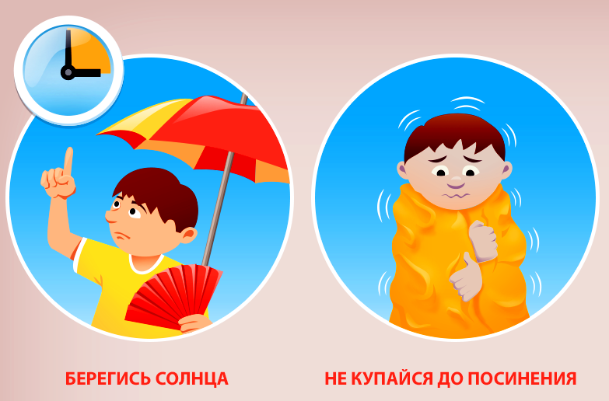
4. Требования безопасности в аварийных ситуациях
4.1. В случае возникновения пожароопасной ситуации (появления дыма, запаха гари) необходимо немедленно вызвать пожарную бригаду по телефону 101.
4.2. В случае появления запаха газа категорически запрещено включать свет и зажигать спички. Следует немедленно проветрить помещение и вызвать аварийную службу газа по телефону 104.
4.3. В случае возникновения любой чрезвычайной ситуации, если вы находитесь дома один, следует немедленно связаться с МЧС по телефону 101 и рассказать оператору о своей проблеме.
4.4. Необходимо уметь оказывать первую доврачебную помощь:
• при порезе: прикрыть рану чистой салфеткой, смоченной йодом, не мыть под проточной водой;
• при отравлении: срочно промыть желудок большим количеством кипяченой воды;
• при обморожении: растереть обмороженные места сухой теплой тканью, дать выпить пострадавшему несколько стаканов теплой жидкости;
• при ушибах: зафиксировать в неподвижном состоянии конечность и наложить холод.
Во всех перечисленных случаях необходимо немедленно обратиться к врачу.
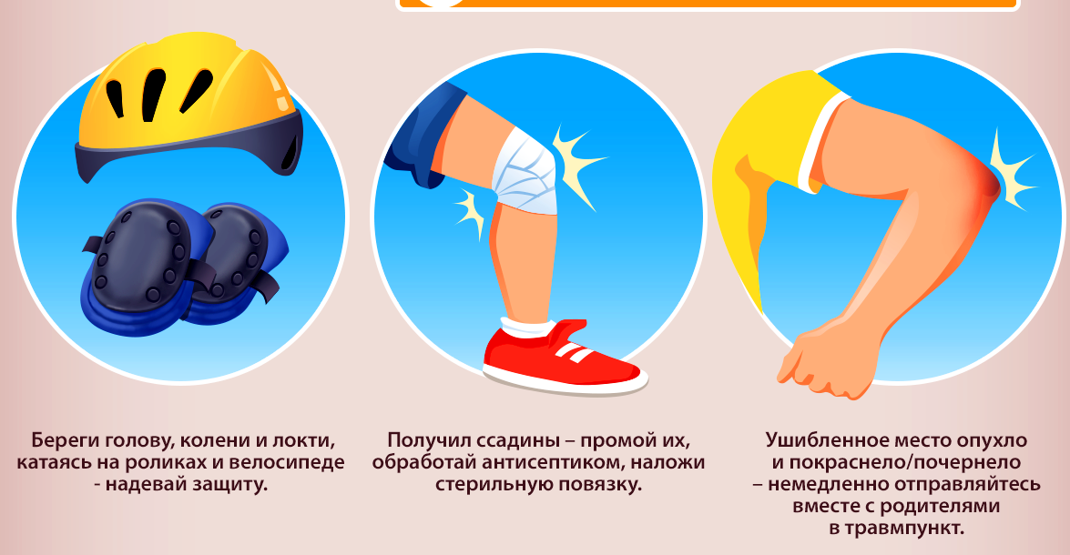
5. Требования безопасности после окончания летних каникул
5.1. Собрать портфель согласно расписанию уроков на первый учебный день.
5.2. Пройти повторный инструктаж по безопасности жизнедеятельности в школе, с обязательной отметкой в соответствующем журнале.
5.3. Настоящий инструктаж по технике безопасности на летние каникулы для учащихся школы может быть дополнен другими разделами с целью обеспечения безопасности школьников во время их отдыха на каникулах в летний период.
Перед каникулами при генеральной уборке кабинетов использовать инструкцию при проведении генеральной уборки кабинета.

